**DOKUMENTASI EKSTERNAL**

1. **HOMEPAGE**

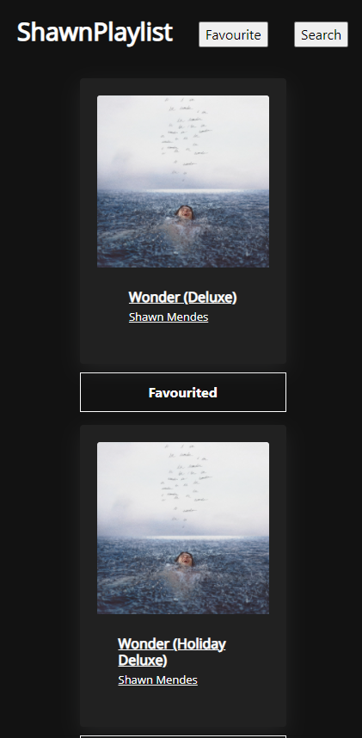

**Homepage berisi tombol favourite yang akan berubah menjadi favourited jika album sudah masuk ke dalam local storage**

1. **SEARCHPAGE**

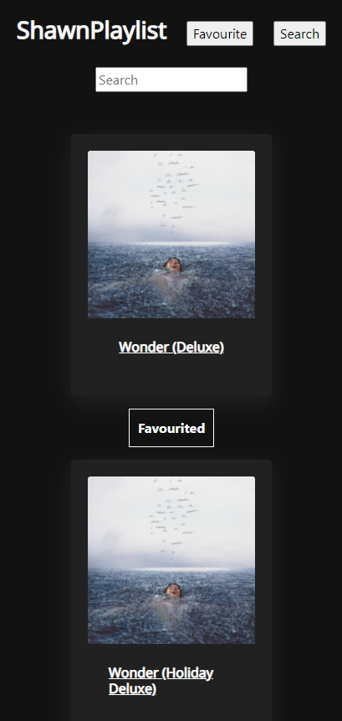

**SearchPage berisi sebuah textfield untuk diisi agar menampilkan album sesuai input**

1. **DETAILPAGE**

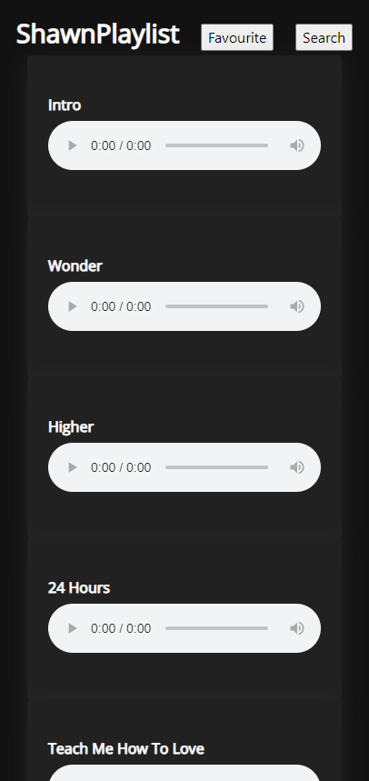

**DetailPage memberikan list lagu lagu yang terdapat didalam album untuk ditampilkan**

1. **FAVOURITEPAGE**

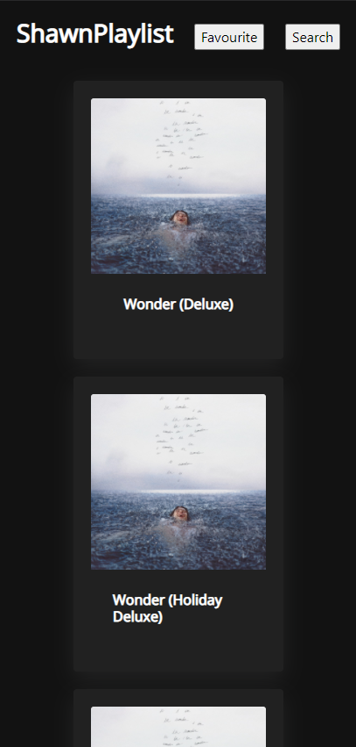

**Favourite page memberikan list album yang telah di favoritkan oleh user**